**PHỤ LỤC**

**HƯỚNG DẪN SỬ DỤNG HỆ THỐNG MOBIEDU MOOCS**

*(Kèm theo Kế hoạch số: 345/KH-CAHN-PC07 ngày 01/10/2025*

*của Công an thành phố Hà Nội)*

Cuộc thi trực tuyến “Tìm hiểu pháp luật và kiến thức phòng cháy, chữa cháy và cứu nạn, cứu hộ trên địa bàn Thành phố Năm 2025” trên nền tảng đào tạo trực tuyến mobiEdu MOOCs của Mobifone gồm trình tự các bước sau:

* Bước 1: Người tham dự vào hệ thống mobiEdu MOOCs tại trang website ***https://cahn.mobifone.vn***. Chọn **Đăng ký**, nhập đầy đủ Họ và tên, Ngày sinh, Email, Đơn vị công tác, Mật khẩu (Email còn hoạt động giúp người tham dự lấy lại mật khẩu khi quên).

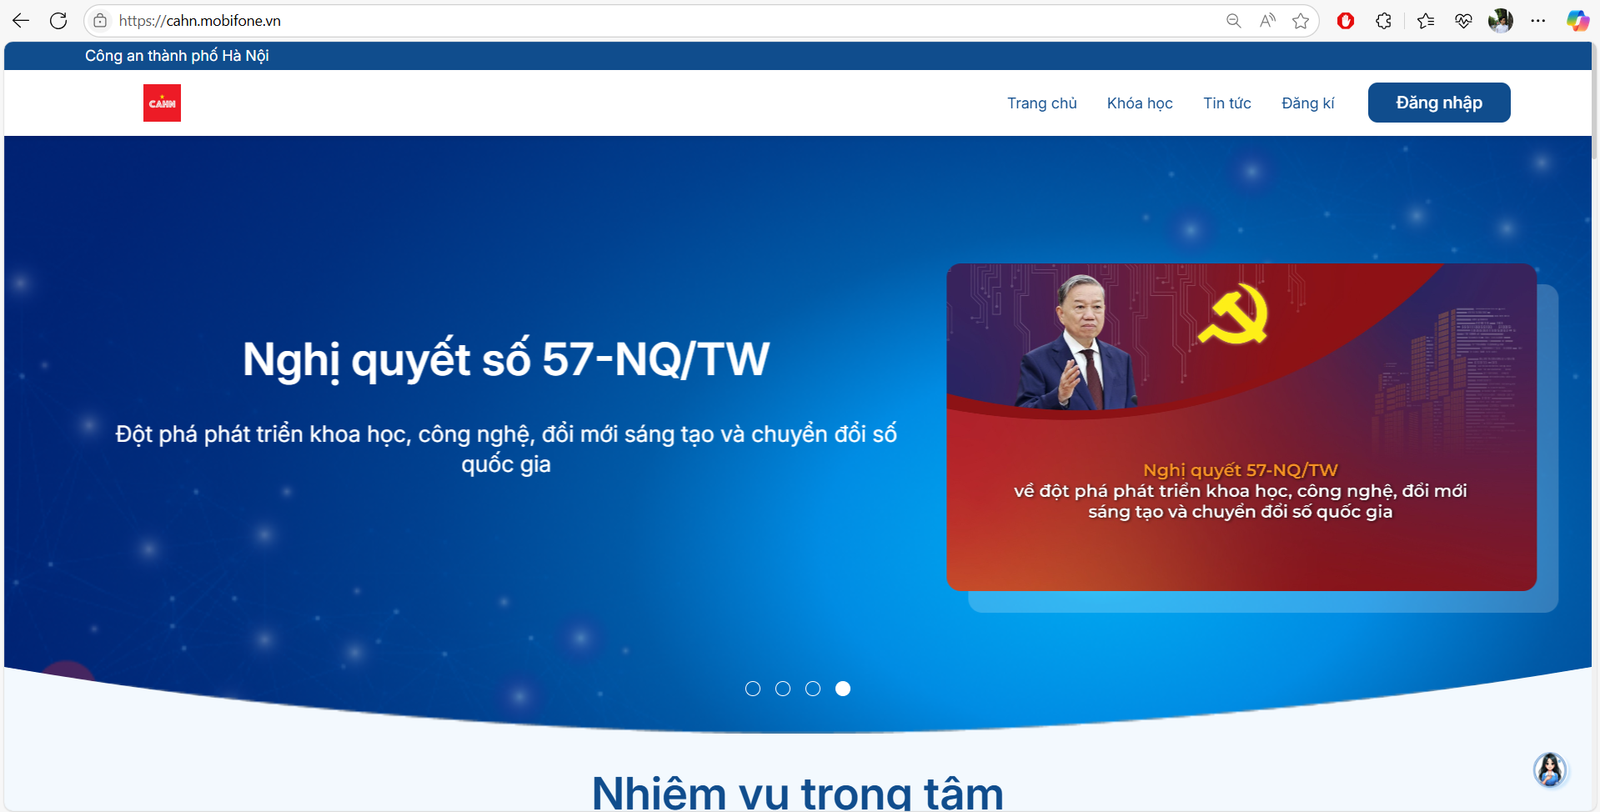

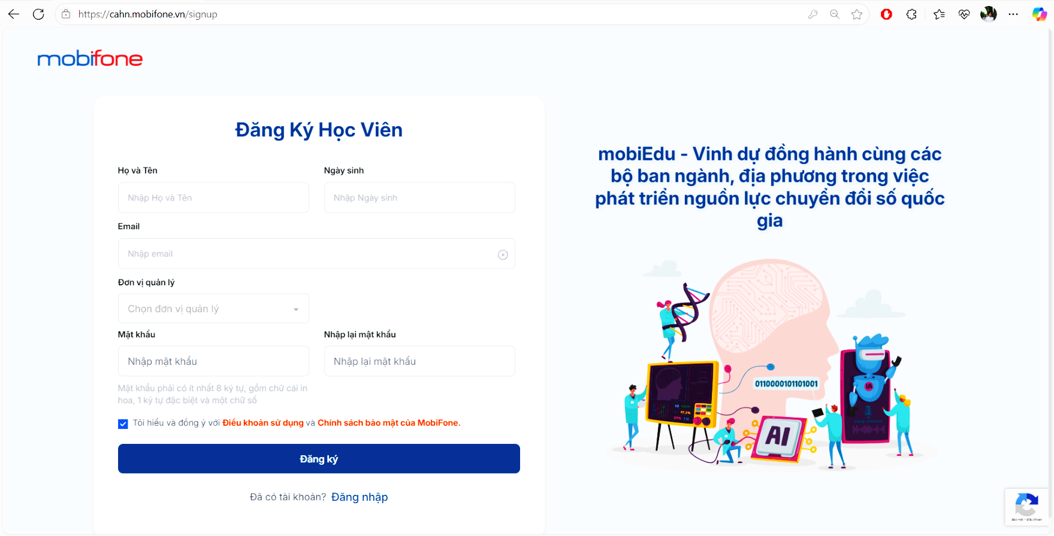

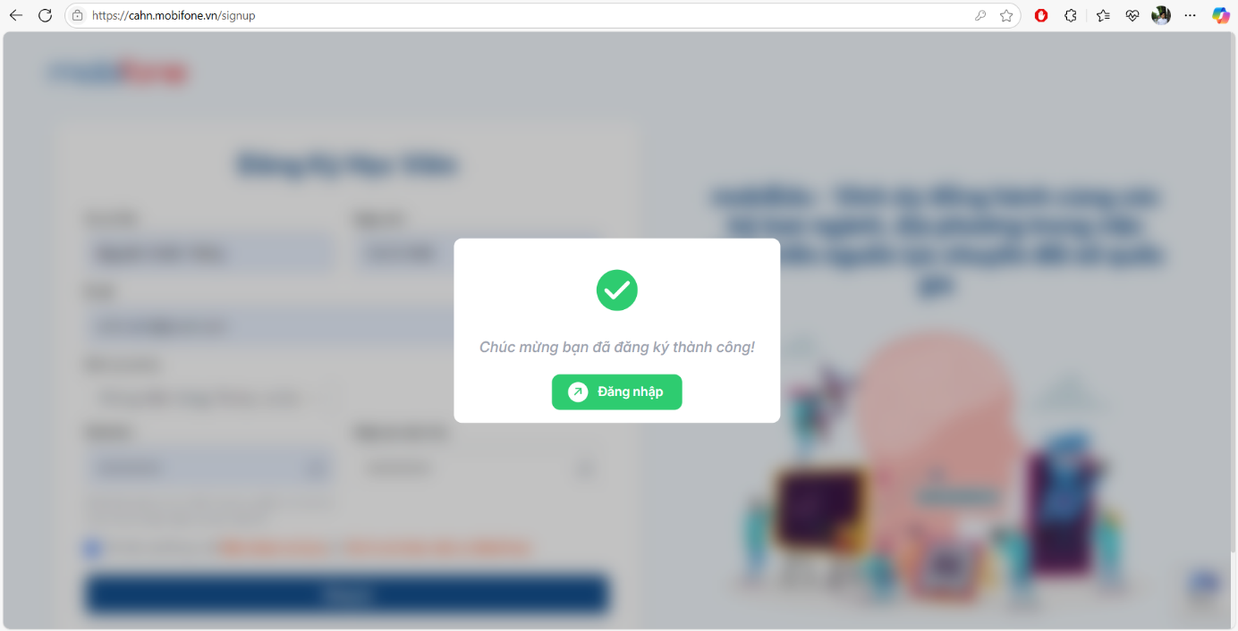

* Bước 2: Sau khi đăng ký thành công, thực hiện **Đăng nhập** bằng Email và mật khẩu đã tạo

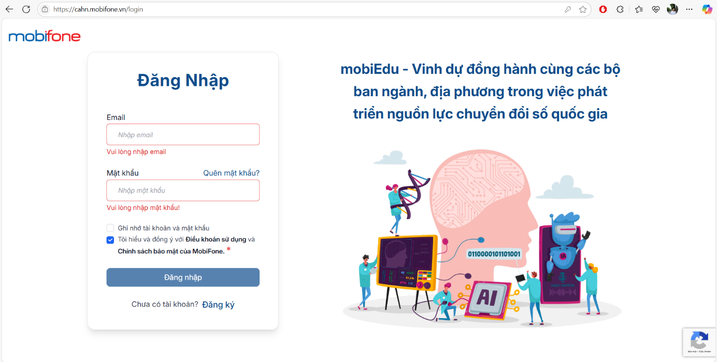

* Bước 3: Chọn **Vào thi** tại trang chủ, ấn **Vào thi** tại phòng thi có tên *“Tìm hiểu pháp luật và kiến thức phòng cháy, chữa cháy và cứu nạn, cứu hộ trên địa bàn Thành phố Năm 2025”* và chọn **Bắt đầu thi**.

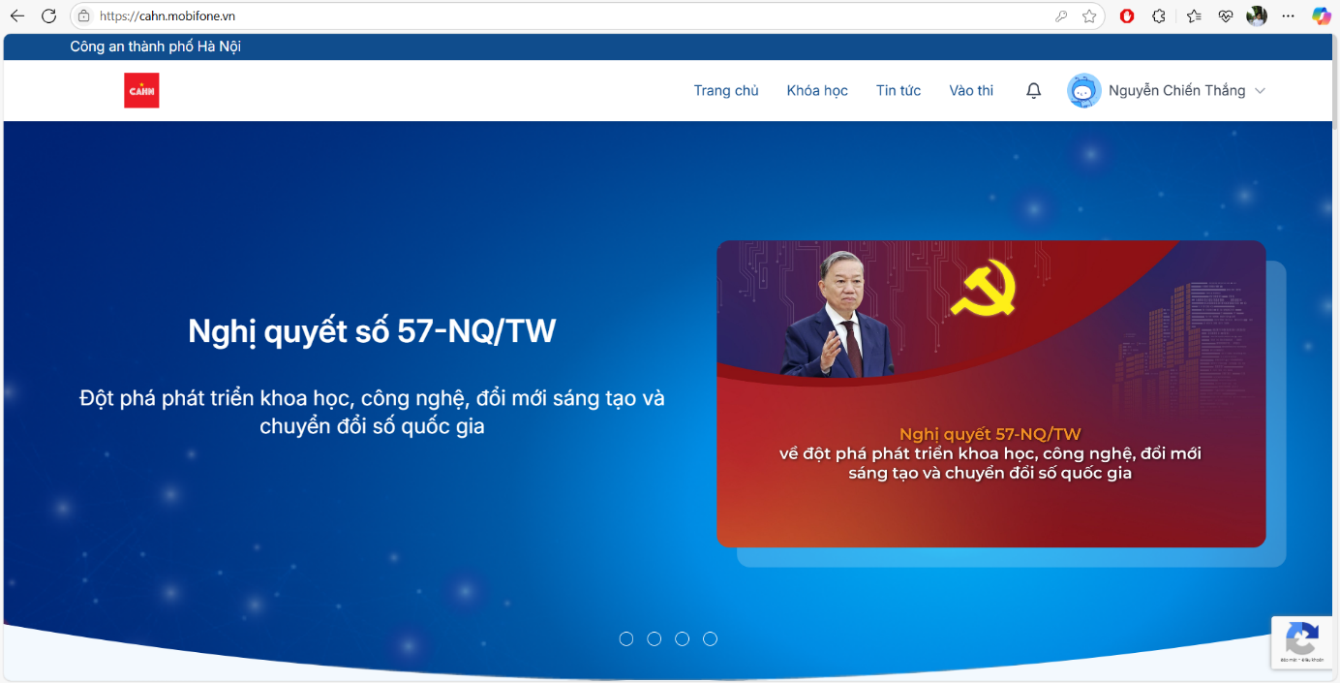

Giao diện bài kiểm tra có chạy ngược thời gian làm bài và nút nộp bài phía trên, với mỗi câu trả lời được chọn, hệ thống sẽ tự động lưu câu trả lời, câu hỏi đã trả lời sẽ được tô đậm màu xanh phía bên phải màn hình. Chỉ có thể nộp bài khi hoàn thành toàn bộ bài thi.

* Bước 4: Sau khi trả lời hết toàn bộ câu hỏi, ấn **Nộp bài** và chọn **Xác nhận**. Tại phần Danh sách câu hỏi, câu nào đã trả lời hệ thống sẽ hiển thị màu xanh.

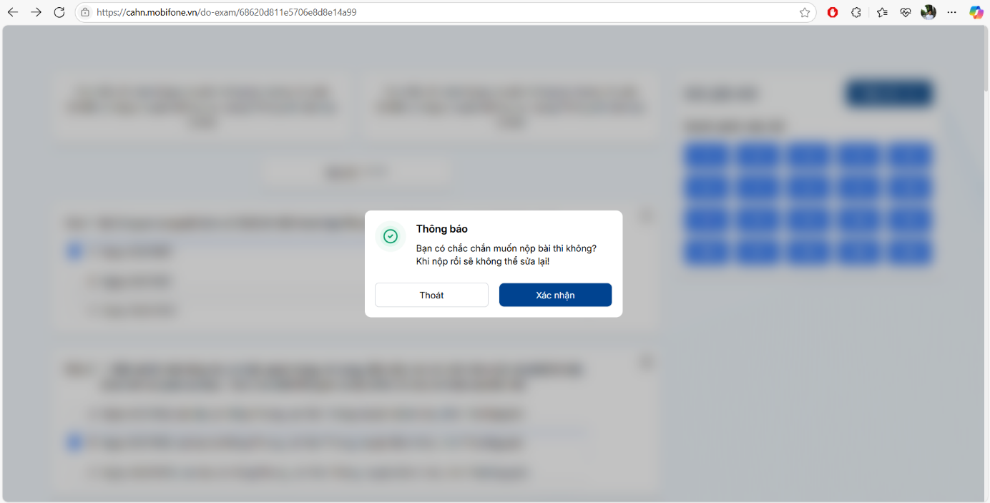

* *Lưu ý:*

+ Có 30 câu hỏi trắc nghiệm kiến thức cơ bản về luật Phòng cháy, chữa cháy và cứu nạn, cứu hộ tương ứng với 20 phút làm bài thi; người tham dự trả lời đúng 3/30 câu được ghi nhận là hoàn thành; người tham dự được làm bài thi tối đa 02 lần, hệ thống sẽ ghi nhận kết quả cao nhất của 1 trong 02 lần thi.